Доклад
о ходе реализации государственной программы
Республики Дагестан «О противодействии коррупции в Республике Дагестан», утвержденной постановлением Правительства Республики Дагестан от 29 декабря 2018 г. № 206, за 2025 год

В целях реализации мероприятий по противодействию коррупции постановлением Правительства Республики Дагестан от 29 декабря 2018 г. № 206 утверждена государственная программа Республики Дагестан «О противодействии коррупции в Республике Дагестан» (далее - программа), ответственным исполнителем которой определена Администрация Главы и Правительства Республики Дагестан.
Реализация государственных программ Республики Дагестан начиная с 2024 года осуществляется в соответствии с Порядком, утвержденным постановлением Правительства Республики Дагестан от 25 августа 2023 г. № 344 «Об утверждении Порядка разработки, реализации и оценки эффективности государственных программ Республики Дагестан».
Программа содержит 73 мероприятия. В их реализации участвуют органы государственной власти Республики Дагестан, органы местного самоуправления муниципальных районов и городских округов Республики Дагестан, правоохранительные органы, территориальные органы федеральных органов государственной власти, иные организации. Всего около 100 исполнителей.
На реализацию программных мероприятий из республиканского бюджета РД выделено 3571,9 тыс. руб., все средства освоены, в том числе:
198,4 тыс. рублей – на организацию подготовки специалистов для органов исполнительной власти Республики Дагестан по проведению антикоррупционной экспертизы нормативных правовых актов Республики Дагестан, проектов нормативных правовых актов Республики Дагестан;
440,0 тыс. рублей – на проведение социологического исследования для оценки уровня коррупции в Республике Дагестан и оценки эффективности принимаемых антикоррупционных мер на основании методики, утвержденной постановлением Правительства Российской Федерации от 25 мая 2019 г. № 662;
600,0 тыс. рублей – на функционирование на базе ГАОУ ВО «Дагестанский государственный университет народного хозяйства» (далее - ГАОУ ВО «ДГУНХ») научно-методического центра по вопросам противодействия коррупции;
960,0 тыс. рублей – на организацию цикла телепередач по правовому просвещению населения в сфере противодействия коррупции в рамках телевизионной программы «Дагестан без коррупции»;
200,0 тыс. рублей – на организацию специального журналистского конкурса среди республиканских СМИ на лучшее освещение вопросов противодействия коррупции;
400,0 тыс. рублей – на внедрение типовых дополнительных профессиональных программ по вопросам противодействия коррупции;
325,0 тыс. рублей – на организацию проведения цикла специальных агитационно-общественных акций среди студентов организаций высшего профессионального образования республики, направленных на решение задач формирования антикоррупционного поведения, в том числе проведение конкурсов социальной рекламы антикоррупционной направленности (видеоконкурс, конкурс плакатов, фотокросс и др.);
300,0 тыс. рублей – на проведение республиканской научно-практической конференции, посвященной исследованию теоретических и практических вопросов, связанных с противодействием коррупции на современном этапе развития;
148,5 тыс. рублей – на разработку, издание, последующее обновление и распространение в государственных органах и органах местного самоуправления методических материалов, направленных на совершенствование деятельности по противодействию коррупции.
Администрацией Главы и Правительства Республики Дагестан как ответственным исполнителем программы ведется постоянный мониторинг исполнения программных мероприятий.
В рамках выполнения программных задач проделана следующая работа.

1. Совершенствование инструментов и механизмов противодействия коррупции, в том числе системы запретов, ограничений и требований, установленных в целях противодействия коррупции

В целях приведения положений регионального законодательства о противодействии коррупции в соответствие с федеральным законодательством и совершенствования деятельности по профилактике коррупции в 2025 году приняты следующие нормативные правовые акты Главы Республики Дагестан:
1) Указ Главы РД от 6 октября 2025 г № 152 «О внесении изменений в некоторые акты Президента Республики Дагестан и Главы Республики Дагестан»;
2) Указ Главы РД от 21 октября 2025 г. № 183 «О внесении изменений в некоторые акты Президента Республики Дагестан и Главы Республики Дагестан»;
3) Указ Главы РД от 18 декабря 2025 г. № 230 «О внесении изменений в Указ Главы Республики Дагестан от 2 ноября 2022 г. № 203 «О вопросах использования государственной информационной системы в области противодействия коррупции «Посейдон» и в перечни, утвержденные этим Указом».
Органами исполнительной власти Республики Дагестан (далее – ОИВ РД) и органами местного самоуправления муниципальных районов и городских округов Республики Дагестан (далее – ОМС РД) в отчетном периоде приняты 90 нормативных правовых актов ОИВ РД и 108 нормативных правовых актов ОМС РД в сфере противодействия коррупции.
В соответствии с нормативными правовыми актами Российской Федерации и Республики Дагестан по состоянию на 30 апреля 2025 года обязанность представления сведений о своих доходах, расходах, об имуществе и обязательствах имущественного характера (далее – сведения о доходах) возлагалась на 10 058 должностных лиц (в рамках декларационной кампании 2024 года – 9 332) органов государственной власти Республики Дагестан, органов местного самоуправления в Республике Дагестан и их подведомственных учреждений (далее – декларанты), в том числе по категориям:
196 – лица, замещающие государственные должности Республики Дагестан (в рамках декларационной кампании 2024 года –201);
88 – лица, замещающие должности государственной гражданской службы, назначение на которые и освобождение от которых осуществляются Главой Республики Дагестан или Правительством Республики Дагестан (в рамках декларационной кампании 2024 года – 188);
2 278 – государственные гражданские служащие Республики Дагестан (в рамках декларационной кампании 2024 года – 2 145);
945 – лица, замещающие муниципальные должности в Республике Дагестан (в рамках декларационной кампании 2024 года – 936);
3 378 – муниципальные служащие (по данным органов местного самоуправления) (в рамках декларационной кампании 2024 года – 2 916);
689 – руководители подведомственных учреждений органов исполнительной власти Республики Дагестан (в рамках декларационной кампании 2024 года – 690);
2 484 – руководители подведомственных учреждений органов местного самоуправления Республики Дагестан (в рамках декларационной кампании 2024 года – 2 256).

Количество декларантов, не представивших сведения о доходах, составило 9 (в рамках декларационной кампании 2024 года – 39), из них:
1 – государственный гражданский служащий Республики Дагестан (уволен по собственному желанию до инициирования проверки);
7 – муниципальных служащих, из них:
уволен в связи с утратой доверия – 1;
уволен за прогул после завершения проверки и до принятия решения о применении к нему взыскания за совершенное коррупционное правонарушение – 1;
применено дисциплинарное взыскание в виде выговора – 3;
в связи с заключением под стражу – 2;
1 – руководитель подведомственного учреждения органа местного самоуправления Республики Дагестан (вынесено дисциплинарное взыскание в виде выговора).
По данным органов государственной власти и органов местного самоуправления республики проанализировано 100 % от общего числа поданных сведений о доходах.
Анализ выявленных нарушений свидетельствует, что значительная часть нарушений допущена декларантами по причине невнимательности и недопонимания ими необходимости соблюдения требований антикоррупционного законодательства, а также отсутствия ответственного подхода к заполнению справок о доходах. Наиболее распространенные нарушения – это неуказание (либо указание неверных дат открытия) действующих банковских счетов, финансовых обязательств, неуказание либо неполное указание недвижимого/движимого имущества.
В ходе анализа сведений о доходах было назначено 449 проверок достоверности и полноты представленных сведений (в 2024 году – 225), из них:
3 – лица, замещающие государственную должность (2 – привлечено к дисциплинарной ответственности);
51 – государственные гражданские служащие (25 – привлечено к дисциплинарной ответственности);
6 – лица, замещающие муниципальную должность;
177 – муниципальные служащие (109 – привлечено к дисциплинарной ответственности);
27 – руководители подведомственных учреждений органов исполнительной власти (9 – привлечено к дисциплинарной ответственности);
185 – руководители подведомственных учреждений органов местного самоуправления (106 – привлечено к дисциплинарной ответственности).
По результатам проверок, инициированных Управлением, уволено в связи с утратой доверия 2 лица, замещающих государственную должность, к дисциплинарной ответственности в виде замечания привлечены 4 государственных гражданских служащих, назначаемых Главой Республики Дагестан или Правительством Республики Дагестан.
Общее количество привлеченных к дисциплинарной ответственности за представление недостоверных и неполных сведений составило 251 декларант (в 2024 году – 188), из которых 190 в виде замечания, 58 – выговора, 1 – предупреждения о неполном должностном соответствии, 2 – увольнения в связи с утратой доверия.

Количество назначенных проверок достоверности и полноты представленных сведений о доходах в отношении должностных лиц (449 против 225 в прошлом году) увеличилось в сравнении с предыдущей декларационной кампанией.
Увеличение количества назначенных проверок в основном обусловлено тем, что в текущем году Управлением проводились проверки в органах публичной власти с большим количеством декларантов.
По результатам указанных проверок в органы исполнительной власти и органы местного самоуправления Управлением направлены материалы в отношении 324 должностных лиц для инициирования проверок полноты и достоверности сведений о доходах, по результатам которых к дисциплинарной ответственности привлечено 121.
В то же время в большинстве случаев анализ представленных декларантами сведений о доходах органами публичной власти не проводится, либо проводится ненадлежащим образом, в связи с чем доля проверок, инициированных на основании собственных проверочных мероприятий, незначительна (около 5 % от общего числа инициированных проверок).
На основании проведенного анализа сведений о соблюдении государственными и муниципальными служащими требований к служебному поведению, ограничений и запретов, установленных законодательством о противодействии коррупции и информации, полученной от правоохранительных органов, проведено 29 проверок соблюдения запретов, ограничений и требований, установленных в целях противодействия коррупции государственными и муниципальными служащими.
По результатам проверок установлены факты несоблюдения установленных ограничений и запретов 4 государственными гражданскими служащими и 5 муниципальными служащими. Привлечены к дисциплинарной ответственности 3 государственных гражданских служащих и 5 муниципальных служащих. В отношении 1 государственного гражданского служащего мера дисциплинарного характера не применялась, поскольку он уволился по собственному желанию.
Уведомили представителя нанимателя об иной оплачиваемой работе 56 государственных гражданских служащих и 25 муниципальных служащих.
Не уведомили (несвоевременно уведомили) при фактическом выполнении иной оплачиваемой деятельности 1 государственный гражданский служащий и 1 муниципальный служащий. В отношении муниципального служащего применена мера дисциплинарной ответственности в виде замечания, в отношении государственного гражданского служащего мера дисциплинарного характера не применялась в связи с его нахождением в отпуске по уходу за ребенком.
Управлением, ОИВ РД, ОМС РД проведено 33 проверки соблюдения требований о предотвращении или урегулировании конфликта интересов лицами, замещающими государственные должности, должности государственной гражданской службы, муниципальные должности и должности муниципальной службы. По результатам указанных проверок выявлено 4 случая несоблюдения государственными гражданскими служащими и 5 случаев несоблюдения муниципальным служащим требований о предотвращении или урегулировании конфликта интересов. Все указанные лица привлечены к дисциплинарной ответственности.
Также выявлено 4 случая несоблюдения лицами, замещающими муниципальные должности, требований о предотвращении и урегулировании конфликта интересов, из которых 3 привлечены к дисциплинарной ответственности, в отношении 1 мера дисциплинарной ответственности не применены в связи с увольнением по собственному желанию.
Сведения о фактах обращения в целях склонения государственных и муниципальных служащих к совершению коррупционных правонарушений в 2025 году не поступали.
Управлением в рамках реализации своих полномочий были проведены 2 процедуры контроля за расходами в отношении лиц, замещающих муниципальные должности. В соответствии с ч. 6 ст. 16 Федерального закона от 3 декабря 2012 г. № 230-ФЗ «О контроле за соответствием расходов лиц, замещающих государственные должности, и иных лиц их доходам» соответствующие материалы направлены в прокуратуру РД.
В соответствии с планами проверок, утвержденными Главой Республики Дагестан, Управлением проведены проверки соблюдения законодательства о противодействии коррупции в 3 ОИВ РД (Миннац РД, Минфин РД, Минюст РД) и 6 ОМС РД (г. Хасавюрт, Ботлихский, Дербентский, Каякентский, Магарамкентский, Хивский районы).
Акты проверок Управления направлены Главе РД и в прокуратуру РД. По результатам проведенных проверок привлечены к дисциплинарной ответственности 150 должностных лиц.
В анализируемый период карты коррупционных рисков ОИВ РД и ОМС РД актуализированы с учетом методических рекомендаций по проведению оценки коррупционных рисков, возникающих при реализации функций, разработанных Минтрудом России. На основании внесенных изменений в карты коррупционных рисков обновлены перечни должностей, при замещении которых государственные гражданские служащие и муниципальные служащие обязаны представлять сведения о доходах.
Управлением на основании информации ОИВ РД и ОМС РД проведен мониторинг участия лиц, замещающих государственные должности Республики Дагестан и муниципальные должности в Республике Дагестан, должности государственной гражданской службы Республики Дагестан и должности муниципальной службы в Республике Дагестан, в управлении коммерческими и некоммерческими организациями.
По результатам мониторинга установлено 3 факта участия государственных гражданских служащих в управлении коммерческими организациями. По результатам проведенных проверок указанные должностные лица привлечены к дисциплинарной ответственности.
Проведенный мониторинг деятельности комиссий по соблюдению требований к служебному поведению и урегулированию конфликта интересов, а также комиссий по противодействию коррупции в ОИВ РД и ОМС РД показал, что в большинстве ведомств и муниципалитетов составы указанных комиссий актуализированы.
В составы комиссий ОИВ РД и ОМС РД включены члены общественных советов ОИВ РД и общественных палат ОМС РД, а также представители научных и образовательных организаций.
В отчетном периоде ОИВ РД и ОМС РД проведено 38 заседаний комиссий по соблюдению требований к служебному поведению и урегулированию конфликта интересов, в рамках которых рассмотрены материалы в отношении 23 государственных гражданских служащих и 96 муниципальных служащих. По итогам состоявшихся заседаний комиссиями даны соответствующие рекомендации руководителям ОИВ РД и ОМС РД.
Информация о деятельности комиссий размещена на официальных сайтах ОИВ РД и ОМС РД в подразделах, посвященных противодействию коррупции.
В ОИВ РД и ОМС РД образованы и функционируют комиссии по противодействию коррупции, на которых рассматриваются годовые отчеты о реализации плана (программы) противодействия коррупции и результаты деятельности органа сфере противодействия коррупции. Работа указанной комиссии строится в рамках плана работы на соответствующий год.
В 2025 году проведено более 80 заседаний комиссий, на которых подведены итоги работы ведомств и муниципалитетов по противодействию коррупции за отчетный период, а также утверждены планы работы комиссий на 2025 год.
Всеми ОИВ РД и ОМС РД обеспечено рассмотрение отчета о выполнении плана (программы) противодействия коррупции и его размещение на официальных сайтах в подразделах, посвященных противодействию коррупции.
По информации ОИВ РД и ОМС РД обеспечено включение в составы комиссий по противодействию коррупции представителей некоммерческих организаций, уставная деятельность которых связана с противодействием коррупции, представителей научного и экспертного сообщества. Лица, аккредитованные Министерством юстиции Российской Федерации в качестве независимых экспертов, уполномоченных на проведение антикоррупционной экспертизы нормативных правовых актов и проектов нормативных правовых актов, не включались в составы комиссий по противодействию коррупции в связи с отсутствием с их стороны вовлеченности в процессы противодействия коррупции, происходящие в Республике Дагестан.
Работа Комиссии по координации работы по противодействию коррупции в Республике Дагестан организована в соответствии с Указом Главы Республики Дагестан от 14 октября 2015 г. № 248 «О мерах по совершенствованию организации деятельности в области противодействия коррупции» и планом работы Комиссии на 2025 год, утвержденным Председателем Комиссии, Главой Республики Дагестан Меликовым С.А. 2 декабря 2024 года.
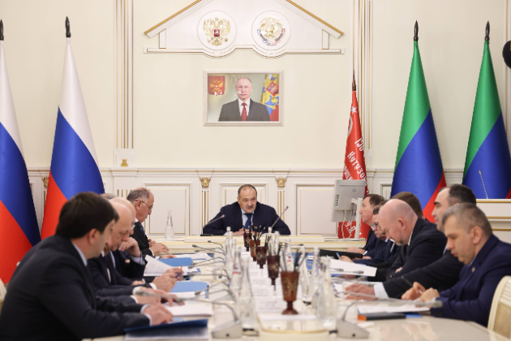

В целях обеспечения деятельности Комиссии по координации работы по противодействию коррупции в Республике Дагестан своевременно с учетом кадровых изменений актуализировался ее состав, утвержденный Указом Главы Республики Дагестан от 5 марта 2022 г. № 56 (Указы Главы Республики Дагестан от 11.07.2025 г. №111, от 14.11.2025 г. № 198).
В 2025 году проведено 4 заседания Комиссии (28 марта, 16 мая, 8 августа, 25 ноября), на которых рассмотрено 17 актуальных вопросов в сфере противодействия коррупции.
По итогам заседаний Комиссии приняты 67 протокольных решений, предусматривающие различные поручения и рекомендации государственным органам Республики Дагестан, ОМС РД, а также территориальным органам федеральных органов государственной власти, по принятию мер, направленных на повышение эффективности работы в сфере профилактики коррупционных и иных правонарушений, из них:
по протоколу заседания Комиссии от 28 марта 2025 г. № 1 – 26 решений;
по протоколу заседания Комиссии от 16 мая 2025 г. № 2 – 14 решений;
по протоколу заседания Комиссии от 8 августа 2025 г. № 3 – 17 решений;
по протоколу заседания Комиссии от 25 ноября 2025 г. № 4 – 10 решений.

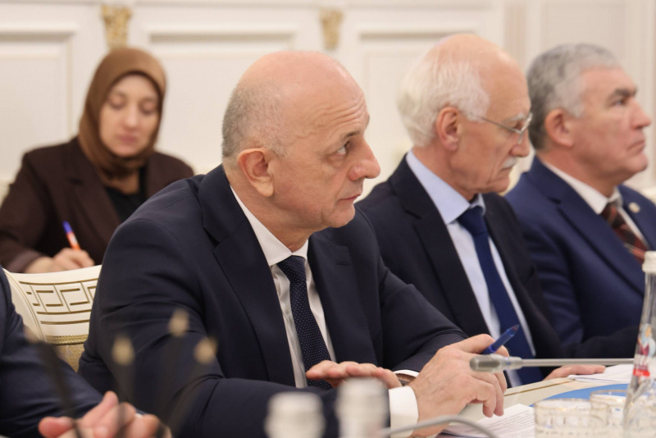

В соответствии с возложенными полномочиями Управлением обеспечивается контроль за исполнением решений, принятых Комиссией. Доклад по вопросу «Об исполнении решений Комиссии по координации работы по противодействию коррупции в Республике Дагестан в 2025 году» заслушан на заседании Комиссии в ноябре 2025 года.
Председателем Комиссии, Главой Республики Дагестан Меликовым С.А. 26 ноября 2025 года утвержден План работы Комиссии на 2026 год.
Протоколы заседаний Комиссии, План работы Комиссии на 2026 год размещены на официальном сайте Главы Республики Дагестан в информационно-телекоммуникационной сети «Интернет» в подразделе «Противодействие коррупции» раздела «Документы».
Управлением в соответствии с Методикой, утвержденной Главой Республики Дагестан 12 июля 2022 года, проведена оценка эффективности деятельности ОИВ РД и ОМС РД по профилактике коррупционных и иных правонарушений.
Анализ результатов оценки эффективности деятельности ОИВ РД и ОМС РД по профилактике коррупционных и иных правонарушений показал, что наиболее эффективно (80 и более баллов) работа по профилактике коррупционных и иных правонарушений организована во всех ОИВ РД и 44 ОМС РД.
Менее результативно деятельность по профилактике коррупционных и иных правонарушений (от 60 до 80 баллов) организована в 6 ОМС РД.
Низкая эффективность работы по профилактике коррупционных и иных правонарушений (от 50 до 60 баллов) отмечена в 2 ОМС РД (г. Каспийск и Карабудахкентский район).
Неудовлетворительных (ниже 50 баллов) результатов деятельности по профилактике коррупционных и иных правонарушений в 2025 году не выявлено.
Результаты проведенной оценки эффективности деятельности ОИВ РД и ОМС РД по профилактике коррупционных и иных правонарушений показали, что в Республике Дагестан ведется активная работа по профилактике коррупционных правонарушений. Однако для повышения общего уровня эффективности в данном направлении ОИВ РД и ОМС РД необходимо обратить особое внимание на направления, по которым наблюдаются отклонения от максимального значения, а также усилить контроль за проводимой в органах власти работой по профилактике коррупционных и иных правонарушений, исключив формальный подход к данной работе.
В соответствии с Положением об Управлении в целях реализации своих функций Управлением изучены 24 материала, представленных кандидатами для назначения на государственные должности Республики Дагестан, должности государственной гражданской службы категории «руководители», на предмет соответствия требованиям Трудового Кодекса Российской Федерации, Федерального закона от 25 декабря 2008 г. № 273-ФЗ «О противодействии коррупции», Федерального закона от 27 июля 2004 г. № 79-ФЗ «О государственной гражданской службе Российской Федерации» и иных нормативных правовых актов Российской Федерации. По результатам изученных материалов все кандидаты согласованы.
Во исполнение перечня поручений Главы Республики Дагестан от 26 февраля 2021 г. № 15-05, данных в целях реализации пункта 14.2 протокола оперативного совещания Совета Безопасности Российской Федерации от 24 апреля 2020 года, Управлением изучены материалы, представленные в отношении:
29 кандидатов на должности руководителей муниципальных учреждений, из которых 14 кандидатур согласованы для назначения, в согласовании 15 кандидатур отказано;
11 кандидатов на должности руководителей государственных учреждений РД, из которых 3 кандидатуры согласованы для назначения, в согласовании 8 кандидатур отказано.
Кроме того, во исполнение подпункта «ж» пункта 3 раздела I протокола заседания Комиссии по координации работы по противодействию коррупции Республики Дагестан от 16 марта 2022 г. № 1 Управлением осуществлено согласование 4 кандидатур должностных лиц, ответственных за работу по профилактике коррупционных и иных правонарушений в ОИВ РД и ОМС РД. Все кандидатуры согласованы для назначения.
При проверке и изучении кандидатов использовалась государственная информационная система в области противодействия коррупции «Посейдон», базы данных Федеральной налоговой службы Российской Федерации «Единый государственный реестр юридических лиц», «Единый государственный реестр индивидуальных предпринимателей», а также информационные системы «СПАРК» и «За честный бизнес».
В ОИВ РД и ОМС РД образованы рабочие группы по рассмотрению вопросов правоприменительной практики по результатам вступивших в законную силу решений судов, арбитражных судов о признании недействительными ненормативных правовых актов, незаконными решений и действий (бездействия) указанных органов, организаций и их должностных лиц.
По информации ОИВ РД и ОМС РД в 2025 году в их адрес поступило 8 решений судов, арбитражных судов о признании недействительными ненормативных правовых актов, незаконными решений и действий (бездействия), которые проанализированы на 8 заседаниях рабочих групп по рассмотрению вопросов правоприменительной практики по результатам вступивших в законную силу решений судов.

2. Выявление и устранение коррупциогенных факторов в нормативных правовых актах и проектах нормативных правовых актов посредством проведения антикоррупционной экспертизы, обеспечение условий для проведения независимой антикоррупционной экспертизы проектов нормативных правовых актов

Федеральным законом от 25 декабря 2008 г. № 273-ФЗ «О противодействии коррупции» проведение антикоррупционной экспертизы нормативных правовых актов и их проектов является одной из мер профилактики коррупции (пункт 2 статьи 6). Реализация указанной меры направлена на совершенствование качества правового регулирования путем устранения из правовых норм коррупциогенных факторов, то есть положений, устанавливающих для правоприменителя необоснованно широкие пределы усмотрения или возможность необоснованного применения исключений из общих правил, а также положений, содержащих неопределенные, трудновыполнимые и (или) обременительные требования к гражданам и организациям и тем самым создающих условия для проявления коррупции.
По информации ОИВ РД и ОМС РД обеспечено принятие нормативных правовых актов, определяющих процедуру проведения антикоррупционной экспертизы проектов нормативных правовых актов данных органов.
Обеспечено размещение 289 проектов муниципальных и 521 проекта ведомственных нормативных правовых актов на официальных сайтах ОИВ РД и ОМС РД для проведения независимой антикоррупционной экспертизы.
По информации ОИВ РД и ОМС РД в 2025 году уполномоченными подразделениями проведена антикоррупционная экспертиза всех разработанных проектов нормативных правовых актов (ОИВ РД-1202, ОМС РД-1899).
Согласно пункту 6 Положения о порядке проведения антикоррупционной экспертизы нормативных правовых актов Республики Дагестан, проектов нормативных правовых актов Республики Дагестан, утвержденного Указом Президента Республики Дагестан от 20 августа 2009 г. № 195 (далее – Положение) уполномоченным органом государственной власти Республики Дагестан по проведению антикоррупционной экспертизы является Министерство юстиции Республики Дагестан.
В Минюст РД на правовую и антикоррупционную экспертизу поступило 1 202 проекта нормативных правовых актов, из которых проектов законов Республики Дагестан - 123; проектов указов Главы Республики Дагестан - 83; проектов распоряжений Главы Республики Дагестан - 29; проектов постановлений Правительства Республики Дагестан - 567; проектов распоряжений Правительства Республики Дагестан - 400.
По результатам проведенных экспертиз выявлено 149 нарушений правового характера и 18 коррупциогенных факторов.
Типичными нарушениями правового характера являлись наличие в нормативных правовых актах норм и положений, противоречащих действующему законодательству, а также нарушений правил юридическо-лингвистического характера.
Наиболее распространенными коррупциогенными факторами в основном являются:
широта дискреционных полномочий-отсутствие или неопределенность сроков, условий или оснований принятия решения, наличие дублирующих полномочий государственного органа, органа местного самоуправления или организации (их должностных лиц);
принятие нормативного правового акта за пределами компетенции- нарушение компетенции государственных органов, органов местного самоуправления или организаций (их должностных лиц) при принятии нормативных правовых актов.
Управлением Министерства юстиции России по Республике Дагестан проведена антикоррупционная экспертиза в отношении 865 проектов нормативных правовых актов Республики Дагестан и 1191 нормативного правового акта. По результатам проведенной антикоррупционной экспертизы в 8 проектах нормативных правовых актов Республики Дагестан и в 22 нормативных правовых актах выявлены соответственно 8 и 27 коррупциогенных факторов.
Выявленные коррупциогенные факторы касаются широты дискреционных полномочий, отсутствия или неполноты административных процедур, наличия завышенных требований к лицу, предъявляемых для реализации принадлежащего ему права, нормативных коллизий.
Минюстом РД в 2025 году организована реализация программного мероприятия по подготовке специалистов для органов исполнительной власти Республики Дагестан по проведению антикоррупционной экспертизы нормативных правовых актов Республики Дагестан, проектов нормативных правовых актов Республики Дагестан.
Конкурс на оказание услуг объявлен Минюстом РД 15 апреля 2025 года. Приняты заявки от 16 участников.
По результатам оценки заявок, поданных участниками конкурса, победителем определен ООО «РЕЙТИНГ».
В рамках заключенного договора на базе Министерства юстиции Республики Дагестан в период с 16 по 20 июня 2025 года специалистами ООО «РЕЙТИНГ» проведено обучение 16 работников ОИВ РД по вопросу проведения антикоррупционной экспертизы нормативных правовых актов Республики Дагестан.
На реализацию данного мероприятия в республиканском бюджете РД предусмотрено 198400 рублей. Все средства освоены в полном объеме.

3. Оценка состояния коррупции посредством проведения мониторинговых исследований

На базе ГАОУ ВО «ДГУНХ» с 1 января 2019 года функционирует научно-методический центр по вопросам противодействия коррупции (далее - Центр). На содержание Центра (оплата труда работников центра) в 2025 году израсходовано 600 тыс. рублей.
Центром проведено социологическое исследование для оценки уровня коррупции в Республике Дагестан и эффективности принимаемых антикоррупционных мер.
Для проведения данного исследования были заключены договоры оказания услуг с представителями Регионального центра этнополитических исследований Дагестанского федерального исследовательского центра РАН, специализирующимися в области проведения указанных исследований.
Социологическое исследование по оценке уровня коррупции в Республике Дагестан и эффективности принимаемых антикоррупционных мер проведено на основании методики, утвержденной постановлением Правительства РФ от 25 мая 2019 г. № 662 «Об утверждении методики проведения социологических исследований в целях оценки уровня коррупции в субъектах Российской Федерации».
«Как бы Вы оценили уровень коррупции в нашей республике на уровне органов государственной власти Республики Дагестан (республиканские министерства, ведомства и др.) и на уровне органов местного самоуправления (администрация села, города)?»
(Ответы даны в % от всего массива опрошенных.)

Результаты исследования показали, что наиболее распространенным мотивом оказания воздействия на должностных лиц, согласно данным опроса, как и по итогам прошлогоднего опроса, выступает такая цель, как попустительство на службе. Среди форм коррупционного воздействия традиционно преобладают неформальные платежи и подарки от предпринимателей должностным лицам. Чаще всего участникам опроса приходится взаимодействовать с представителями полиции и налоговых органов. Основной формой оказания влияния на действия (бездействие) должностных лиц остается неформальный платеж (взятка). При этом, многие опрошенные предприниматели (от 64,5 % до 89 % респондентов) не сталкивались с тем, что должностные лица каких-либо органов власти предъявляли к их организации незаконные требования. Основной причиной потенциального обращения дагестанских предпринимателей к коррупции (оказанию влияния на должностное лицо) является, по мнению участников опроса, давление со стороны самих должностных лиц. Больше половины опрошенных предпринимателей республики (53 %) заранее знают размер (сумму) взятки, что свидетельствует о том, что коррупция является достаточно устоявшейся практикой. Среди дагестанских предпринимателей доминирует мнение, что коррупция скорее мешает работать бизнесу; такого мнения придерживаются 49,5 % участников опроса.
Значительная часть участников опроса – 42,5 % – видят главную причину распространения взяточничества и коррупции в России в алчности чиновников и должностных лиц. Еще 29 % респондентов думают, что причина коррупции коренится в сложившихся традициях в обществе, особенностях культуры и менталитета. Лишь 13,5 % респондентов связывают распространенность коррупции в России со сложным и противоречивым законодательством. Как и в 2024 году, около половины опрошенных
(48–52,5 %) считают, что уровень «деловой» коррупции на разных уровнях власти не изменился.
На реализацию мероприятия в республиканском бюджете Республики Дагестан предусмотрено 440 тыс. рублей. Указанные средства доведены Минфином РД до ГАОУ ВО «ДГУНХ». Средства республиканского бюджета Республики Дагестан, предусмотренные на реализацию мероприятия, полностью освоены.

4. Повышение эффективности просветительских, образовательных и иных мероприятий, направленных на активизацию антикоррупционного обучения и антикоррупционной пропаганды, вовлечение кадровых, материальных, информационных и других ресурсов гражданского общества в противодействие коррупции

В 2025 году в соответствии с Указом Главы Республики Дагестан от 17 августа 2021 г. № 148 «О профессиональном развитии государственных гражданских служащих Республики Дагестан» в централизованном порядке на базе государственного бюджетного учреждения дополнительного профессионального образования Республики Дагестан «Дагестанский кадровый центр» обеспечено повышение квалификации 34 государственных гражданских и 40 муниципальных служащих, в должностные обязанности которых входит участие в противодействии коррупции.
Обучение (вебинары) по дополнительным профессиональным программам на базе Антикоррупционного центра НИУ «Высшая школа экономики» и РАНХиГС прошли сотрудники Управления.
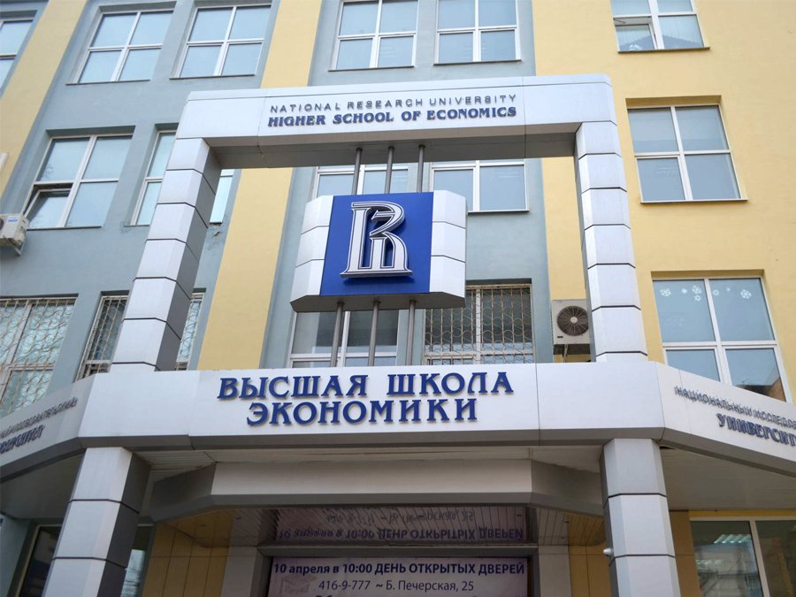

Обеспечено участие в мероприятиях по профессиональному развитию в области противодействия коррупции, в том числе обучение по дополнительным профессиональным программам в области противодействия коррупции, 34 государственных гражданских служащих Республики Дагестан и 25 муниципальных служащих, впервые поступивших на государственную службу.
Минюстом РД 26 и 28 мая 2025 года проведено 2 семинара-совещания по вопросу обеспечения эффективного участия ОИВ РД в законодательной деятельности и повышения качества проведения правовой и антикоррупционной экспертиз, в которых приняли участие специалисты ОИВ РД, в должностные обязанности которых входит проведение антикоррупционной экспертизы республиканских и муниципальных нормативных правовых актов и проектов нормативных правовых актов.
В рамках проведенных совещаний были рассмотрены вопросы соблюдения требований законодательства об антикоррупционной экспертизе нормативных правовых актов и их проектов, Методики проведения антикоррупционной экспертизы, утвержденной постановлением Правительства РФ от 26 февраля 2010 г. № 96. Обсуждены особенности проведения экспертизы муниципальных нормативных правовых актов РД и организации проведения мониторинга правоприменения, включая мониторинг изменений федерального законодательства и законодательства РД. Участники семинаров-совещаний обменялись мнениями по актуальным вопросам нормотворчества и получили рекомендации по совершенствованию работы в указанном направлении.

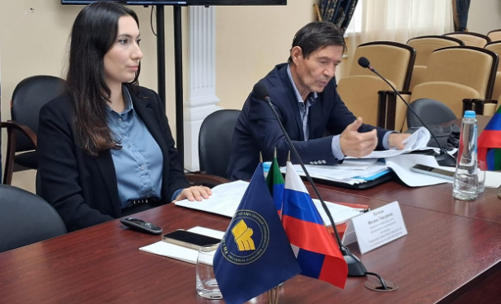
В целях обеспечения эффективного взаимодействия с ОИВ РД и ОМС РД по вопросам профилактики коррупционных правонарушений Управлением на базе ГБУ ДПО РД «Дагестанский кадровый центр» для государственных и муниципальных служащих ОИВ РД и ОМС РД, в должностные обязанности которых входит профилактика коррупционных и иных правонарушений, проведены 5 семинаров-практикумов, касающихся различных антикоррупционных тем.
Также 22 мая 2025 года в конференц-зале Национальной библиотеки им. Расула Гамзатова состоялся семинар-совещание по актуальным вопросам реализации государственной политики в области противодействия коррупции в Республике Дагестан для должностных лиц ОИВ РД и ОМС РД, ответственных за организацию работы по противодействию коррупции, организованный Управлением совместно с прокуратурой Республики Дагестан.
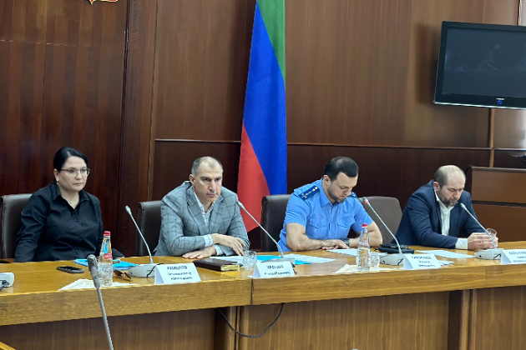

Минтрудом РД разработаны следующие методические материалы по вопросам совершенствования деятельности по противодействию коррупции:
учебное пособие «Противодействие коррупции: методические рекомендации по вопросам соблюдения ограничений, налагаемых на гражданина, замещавшего должность государственной (муниципальной) службы, при заключении им трудового или гражданско-правового договора с организацией»;
обзор типовых ситуаций конфликта интересов на государственной службе Российской Федерации и порядка их урегулирования.
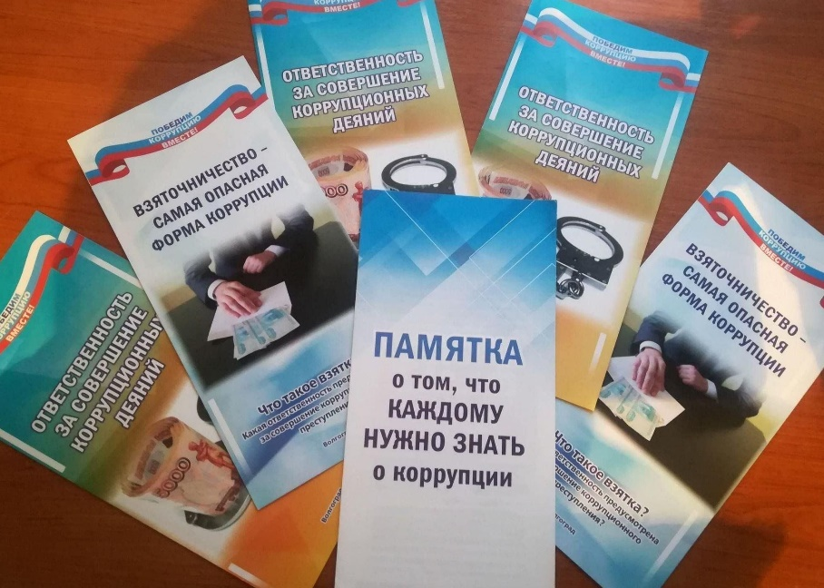

Указанные материалы были направлены в ОИВ РД и ОМС РД. Тираж методических материалов 1132 штук.
На реализацию мероприятия в республиканском бюджете Республики Дагестан предусмотрено 150 тыс. рублей. Освоено 148525 рублей. Экономия бюджетных средств составила 1475 рублей.
В 2025 году в эфир выпущен цикл телепередач по правовому просвещению населения в сфере противодействия коррупции в рамках телевизионной программы «Дагестан без коррупции».
По итогам конкурса на оказание услуг по выпуску телепередачи по правовому просвещению населения в сфере противодействия коррупции заключен контракт с победителем конкурса ООО «Форпост Юг Медиа».
В результате проведенной работы в 2025 году в эфир телеканала РГВК «Дагестан» вышло 24 передачи, в том числе 8 передач в формате «расследование», 8 передач в формате «ток-шоу», 8 – в формате «круглый стол». Финансовые средства в размере 960 тыс. руб. освоены в полном объеме.
В телепередачах принимали участие представители Управления, Министерства юстиции Республики Дагестан и правоохранительных органов Республики Дагестан.
В отчетном году Минобрнауки РД обеспечено внедрение типовых дополнительных профессиональных программ по вопросам противодействия коррупции в образовательных учреждениях Республики Дагестан.
На реализацию мероприятия в республиканском бюджете Республики Дагестан предусмотрено 400 тыс. рублей. Минобрнауки РД финансовые средства доведены до ГБУ ДПО РД «Дагестанский институт развития образования» (далее-ДИРО), которым реализованы мероприятия по внедрению дополнительной профессиональной программы повышения квалификации «Организация работы по профилактике и противодействию коррупции в образовательных организациях» в объеме 36 (часов), в очном формате обучения (охват 57 чел.). Все средства освоены в полном объёме.
На базе ДИРО по данной программе проведены курсы повышения квалификации. В период с сентября по октябрь 2025 года обучение прошли 57 слушателей (категория слушателей: руководители, заместители руководителей образовательных организаций, специалисты и методисты муниципальных органов управления образованием).
ДИРО разработаны и предоставлены муниципальным координаторам следующие методические материалы:
– информационно-инструктивный материал по профилактике и противодействию коррупции в сфере образования;
– доклад выступления с презентацией по профилактике и противодействию коррупции в сфере образования.
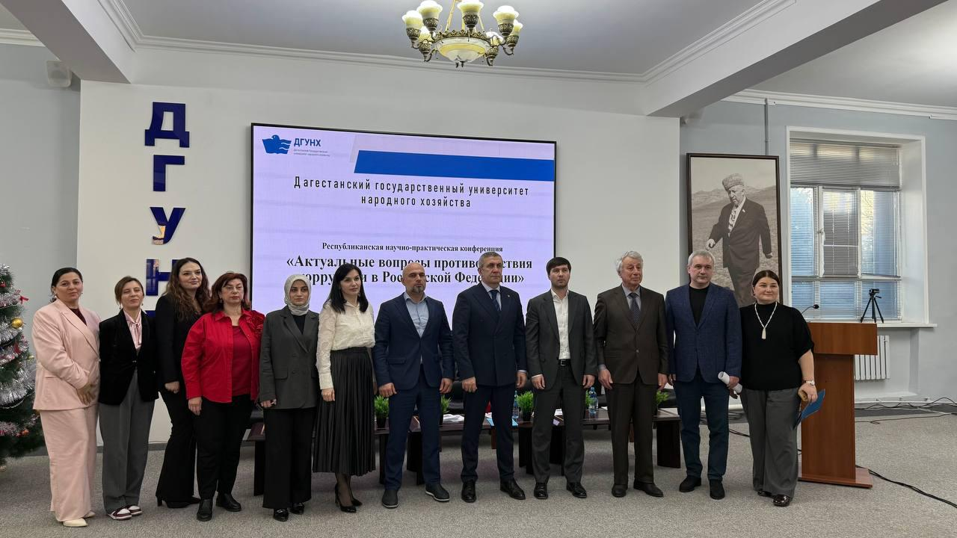
18 декабря 2025 года в ГАОУ ВО «ДГУНХ» прошла республиканская научно-практическая конференция на тему «Актуальные вопросы противодействия коррупции в Российской Федерации», в работе которой приняли участие представители Управления, Минюста РД, Уполномоченный по правам человека в Республике Дагестан и представители ОИВ РД.
На реализацию мероприятия в республиканском бюджете Республики Дагестан предусмотрено 300 тыс. рублей. Все средства освоены в полном объеме.
Сотрудники Управления Главы Республики Дагестан по вопросам противодействия коррупции приняли участие в научно-практической конференции «Противодействие коррупции в новых экономических условиях», проходившей с 10 по 11 декабря 2025 года в г. Нальчике. Мероприятие проводилось по инициативе Антикоррупционного центра НИУ «Высшая школа экономики».

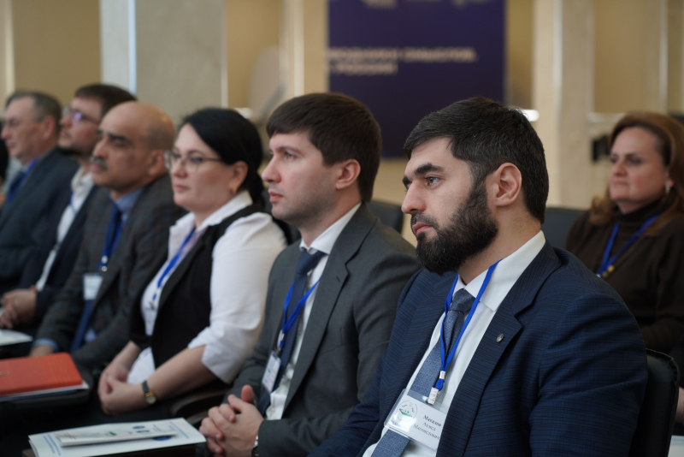

В рамках конференции также был проведен первый всероссийский конкурс профессионального мастерства «Лидеры антикоррупционной деятельности Северо-Кавказского федерального округа», победителем которого стал сотрудник Управления Главы Республики Дагестан по вопросам противодействия коррупции Махадов А.М. Другой представитель Управления Кандауров Д.М. был отмечен в одной из ключевых номинаций конкурса.

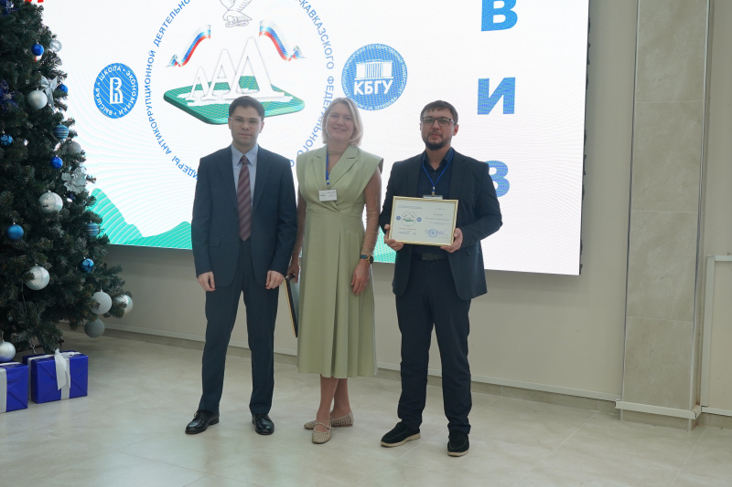

В рамках реализации программы Минмолодежи РД был объявлен конкурс социальной рекламы антикоррупционной направленности по трём номинациям: фото-кросс, плакаты тематической направленности и видеоролики.
23 октября 2025 года состоялся IX Республиканский молодежный антикоррупционный форум «Молодежь против коррупции», на котором были подведены итоги конкурса. Победители получили ценные призы.
На реализацию мероприятия в республиканском бюджете Республики Дагестан предусмотрено 325 тыс. рублей. Все средства освоены в полном объеме.
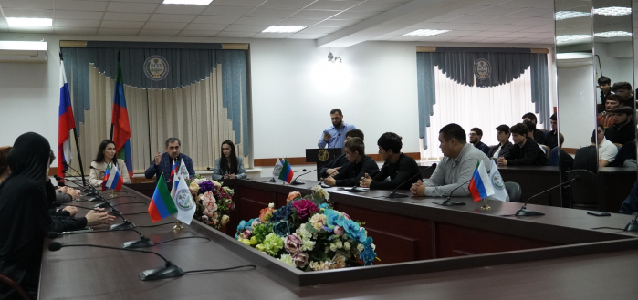

Также Минмолодежи РД совместно с Управлением и прокуратурой Республики Дагестан в пяти дагестанских вузах (Дагестанский государственный университет, Дагестанский государственный педагогический университет, Дагестанский государственный медицинский университет, Дагестанский государственный технический университет и Северо-Кавказский институт (филиал) ВГУЮ (РПА Минюста России) проведены круглые столы, посвященные вопросам противодействия коррупции.
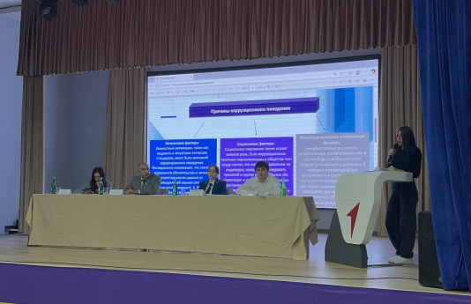

Дагинформом проведен конкурс на лучшее освещение вопросов противодействия коррупции, определено 6 победителей в 2 номинациях: сюжет; видео-/ аудио ролик, социальный ролик, размещенный в теле-/радио эфире, сайте СМИ, в социальных медиа, мессенджерах; публикация, цикл публикаций в печатном/ сетевом издании (статья, очерк, др.). В номинации «Документальный фильм, теле-/радиопередача, размещенные в теле-/радиоэфире» конкурс не состоялся ввиду отсутствия заявок.
На реализацию мероприятия в республиканском бюджете Республики Дагестан предусмотрено 300 тыс. рублей. Экономия бюджетных средств составила 100 тыс. рублей. Лимиты бюджетных обязательств и остатки на счетах отозваны Минфином РД при уточнении объёмов финансирования государственной программы.

5. Обеспечение открытости, доступности для населения деятельности государственных и муниципальных органов, укрепление их связи с гражданским обществом, стимулирование антикоррупционной активности общественности

Указом Президента Российской Федерации от 7 мая 2012 года № 601 «Об основных направлениях совершенствования системы государственного управления» в целях дальнейшего совершенствования системы государственного управления установлен уровень удовлетворенности граждан Российской Федерации качеством предоставления государственных и муниципальных услуг.
ГАУ РД «Многофункциональный центр предоставления государственных и муниципальных услуг в Республике Дагестан» в отчетном году проведена работа по оценке уровня удовлетворенности граждан качеством предоставления государственных и муниципальных услуг посредством информационно-аналитической системы мониторинга качества оказания государственных услуг «Ваш контроль». В рамках этой системы заявители, получившие государственную или муниципальную услугу, могут оценить качество ее предоставления, следующими способами: смс-сообщения, телефонный опрос, посредством электронных терминалов, установленных в многофункциональных центрах и на официальном Интернет-сайте www.mfcrd.ru.
Уровень удовлетворенности граждан качеством предоставления государственных и муниципальных услуг в отчетном периоде составил 100 процентов.
Официальные сайты ОИВ РД и ОМС РД являются важным инструментом для формирования антикоррупционной культуры и вовлечения граждан в процессы противодействия коррупции.
В целях обеспечения единого подхода к организации и проведению работы по размещению и наполнению подразделов, посвященных вопросам противодействия коррупции, официальных сайтов ОИВ РД и для повышения открытости и доступности информации о деятельности по профилактике коррупционных правонарушений принят Указ Главы Республики Дагестан от 19 октября 2021 г. № 186 «О требованиях к размещению и наполнению подразделов, посвященных вопросам противодействия коррупции, официальных сайтов органов исполнительной власти Республики Дагестан» (далее – Требования). Также ОМС РД муниципальных районов и городских округов Республики Дагестан рекомендовано руководствоваться требованиями, утвержденными вышеназванным Указом.
В специальных разделах «Противодействие коррупции» на официальных сайтах ОИВ РД и ОМС размещаются последовательные ссылки на следующие подразделы: «Нормативные правовые и иные акты в сфере противодействия коррупции», «Антикоррупционная экспертиза», «Методические материалы», «Формы документов, связанных с противодействием коррупции, для заполнения», «Сведения о доходах, расходах, об имуществе и обязательствах имущественного характера», «Комиссия по соблюдению требований к служебному поведению и урегулированию конфликта интересов», «Обратная связь для сообщений о фактах коррупции».
Управлением осуществлен мониторинг выполнения ОИВ РД и ОМС РД Требований. В ходе мониторинга проведен анализ официальных сайтов ОИВ РД и ОМС РД, который показал, что наполнение подраздела «Противодействие коррупции» на официальных сайтах осуществляется на постоянной основе.
В целях повышения открытости и доступности информации о деятельности Управления обеспечено наполнение раздела «Противодействие коррупции» официального сайта Главы Республики Дагестан, на котором, в том числе, размещены 12 информационных материалов о деятельности Управления.
В соответствии с требованиями законодательства о противодействии коррупции во всех ОИВ РД и ОМС РД утверждены порядки работы «телефонов доверия» и «горячих линий». При поступлении информации о фактах коррупции устанавливаются причины и условия, способствовавшие их проявлению.
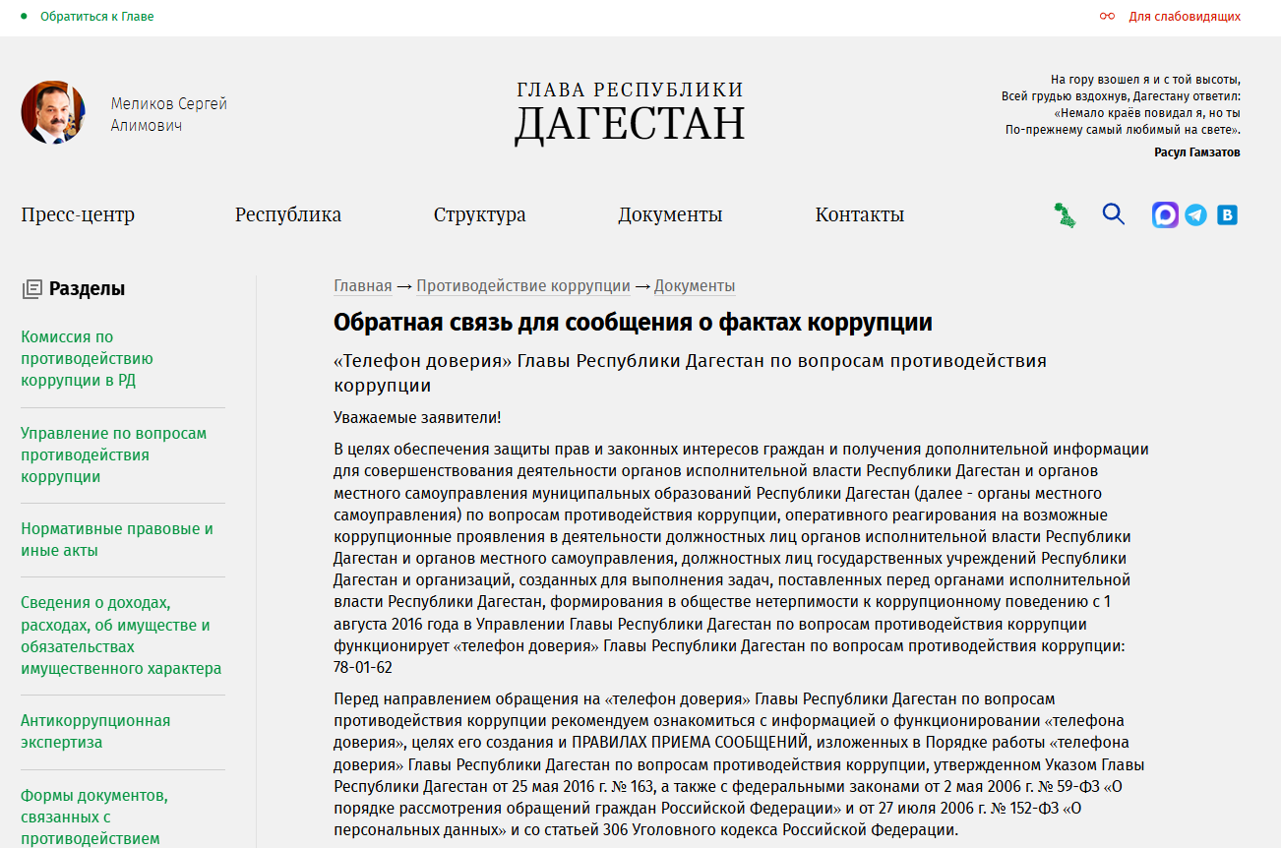
Кроме того, в ОИВ РД и ОМС РД установлены «специализированные ящики по вопросам противодействия коррупции» и утверждены порядки их работы. За отчетный год информация о фактах коррупции через ящики не поступала.
Во исполнение Указа Главы Республики Дагестан от 25 мая 2016 г. № 163 «О Порядке работы «телефона доверия» Главы Республики Дагестан по вопросам противодействия коррупции», а также в целях оперативного реагирования на возможные коррупционные проявления в деятельности должностных лиц ОИВ РД и ОМС РД, Управлением осуществлен прием звонков граждан, и их учет в журнале обращений. За 2025 год поступило 62 обращения, из которых ни одно не затрагивало вопросы проявления коррупции. При этом авторам обращения были даны консультации о порядке рассмотрения поднимаемых ими в обращениях вопросов, а также номер телефона приемной руководителя органа, в компетенцию которого входит решение вопроса.
Общее количество поступивших в ОИВ РД и ОМС РД обращений граждан и организаций составило 15528, из них обращений граждан, содержащих информацию об имевших место коррупционных правонарушениях 115. Все обращения рассмотрены. Заявители проинформированы об итогах рассмотрения.
Значительная часть обращений касалась вопросов предотвращения и урегулирования конфликта интересов на государственной и муниципальной службе, полноты и достоверности сведений о доходах, а также затрагивала вопросы противодействия коррупции в социальной сфере и сфере здравоохранения.
Так, в Минздрав РД поступило 64 заявления, содержащих информацию о совершении коррупционных правонарушений. Все заявления изучены и рассмотрены. По 37 из них проведены соответствующие проверки, по результатам которых факты коррупции не подтвердились. В соответствии с частью 3 статьи 8 Федерального закона от 2 мая 2006 г. № 59-ФЗ «О порядке рассмотрения обращений граждан Российской Федерации», перенаправлены в правоохранительные органы для рассмотрения по компетенции 8 обращений. Перенаправлено в отделение Социального Фонда России по Республике Дагестан 1 обращение. Остальным заявителям даны исчерпывающие ответы на поставленные вопросы.
В Минтруд РД поступило 39 обращений граждан, содержащих информацию о совершении коррупционных правонарушений в подведомственных учреждениях. B ходе рассмотрения поступивших обращений проведено 15 служебных проверок, по итогам которых к дисциплинарной ответственности привлечены 2 руководителя подведомственных учреждений.

6. Обеспечение открытости, добросовестной конкуренции и объективности при осуществлении закупок товаров, работ, услуг для обеспечения государственных и муниципальных нужд

Закупки товаров, работ и услуг осуществляются в соответствии с Федеральным законом от 5 апреля 2013 г. № 44-ФЗ «О контрактной системе в сфере закупок товаров, работ, услуг для обеспечения государственных и муниципальных нужд» и Федеральным законом от 18 июля 2011 г. № 223-ФЗ «О закупках товаров, работ, услуг отдельными видами юридических лиц», что является профилактикой и противодействием коррупционным проявлениям при осуществлении закупок.
Информация о закупках, согласно сведениям ОИВ РД и ОМС РД, начиная с этапа планирования и заканчивая отчетом о результатах исполнения контракта, публикуется в информационно-телекоммуникационной сети «Интернет» на официальном сайте www.zakupki.gov.ru.
Свидетельством добросовестной конкуренции при проведении закупок выступают такие показатели, как экономия бюджетных средств, отсутствие обоснованных жалоб от участников закупок на действия ОИВ РД и ОМС РД при проведении закупок, эффективность и результативность осуществления закупок.
В 2024 году контрольно-счетными органами была продолжена работа по осуществлению контроля за эффективностью расходования бюджетных средств, повышению результативности закупок товаров, работ и услуг для государственных и муниципальных нужд, снижению финансовой нагрузки на республиканский бюджет Республики Дагестан путем оптимизации расходов. Кроме того, проводились контрольные мероприятия в рамках мониторинга национальных (региональных) проектов, реализуемых на территории Республики Дагестан.
Так, Счетной палатой Республики Дагестан выявлены нарушения требований Федерального закона № 44-ФЗ на сумму 4 655 976,73 тыс. рублей, из них:
сверх установленного годового лимита у единственного поставщика неправомерно осуществлены закупки на сумму 184 797,22 тыс. рублей;
объем закупок у субъектов малого предпринимательства и социально ориентированных некоммерческих организаций неправомерно занижен на 1 763 680,9 тыс. рублей;
требование об уплате пени и неустойки за несвоевременное исполнение контракта в адрес поставщиков (подрядчиков, исполнителей) на сумму 88 835,85 тыс. рублей не направлены;
неправомерно внесены изменения в существенные условия контрактов на сумму 141 697,25 тыс. рублей;
начальная максимальная цена на сумму 30 806,6 тыс. рублей определена в нарушение требований к порядку ее обоснования;
путем искусственного дробления закупок с единственным поставщиком неправомерно заключены договоры на сумму 56 373,13 тыс. рублей;
оплата за поставленный товар, выполненные работы и оказанные услуги на сумму 780 184,99 тыс. рублей осуществлялась с просрочкой до 814 календарных дней;
неправомерно централизованы закупки на приобретение учебников, учебных пособий, средств обучения для обеспечения муниципальных образовательных организаций на сумму 745300. рублей;
иные нарушения – 864300,79 тыс. рублей.
В рамках осуществления аудита в сфере закупок проведены 28 контрольных мероприятий и одно экспертно-аналитическое мероприятие, в том числе в рамках плановых контрольных мероприятий Счетной палатой РД проведены проверки в 6 ОИВ РД, 4 подведомственных учреждениях ОИВ РД и 7 ОМС РД.
Анализ результатов контрольных мероприятий показал, что при размещении заказов на поставку товаров (работ, услуг) а также в ходе реализации государственных контрактов, договоров государственными (муниципальными) заказчиками допускаются нарушения:
при выборе способа определения поставщика;
условий реализации контрактов, в том числе сроков реализации и своевременности расчетов;
принципов эффективности осуществления закупок, установленных Федеральным законом № 44-ФЗ;
неисполнении принятых в соответствии с условиями контракта обязательств.
Кроме того, в ходе аудита в сфере закупок также выявлялись нарушения следующего характера:
неправомерное перечисление непредусмотренного условиями контракта размера аванса:
поставка товара несоответствующего по техническим характеристикам требованиям аукционной документации;
поставка товара (выполнение работ, оказание услуг) по стоимости закупки выше среднерыночной;
не соблюдение «национального режима» в части применения ограничения допуска иностранных товаров, в ходе закупки продукции, страной происхождения которой является иностранное государство.

7. Последовательное снижение административного давления на предпринимательские сообщества (бизнес-структуры)

По итогам 2025 года Уполномоченным по защите прав предпринимателей в Республике Дагестан (далее - Уполномоченный) при содействии АНО «Центр общественных процедур «Бизнес против коррупции» в Республике Дагестан» был проведен социологический опрос предпринимателей в целях независимой оценки условий ведения бизнеса в ОМС РД, в том числе по вопросам взаимоотношений предпринимателей с контролирующими, надзорными и другими государственными органами.
В проведении исследования приняли участие 872 респондента, представляющих различные формы предпринимательской деятельности из 52 муниципальных образований республики. Большая часть опрошенных (49,2%) осуществляют свою деятельность в качестве индивидуальных предпринимателей, 26,1% зарегистрированы в качестве плательщиков НПД («самозанятых»), 8,7% - являются руководителями юридических лиц, 10% - главы крестьянских фермерских хозяйств. При этом, 6% респондентов сообщили о том, что им пришлось закрыть свой бизнес.
Результаты опроса выявили следующее:
Большинство предпринимателей 77,5% заявили, что не сталкивались с проявлениями коррупции в своей деятельности. В то же время 22,5% респондентов указали на наличие такого опыта.
Среди тех, кто сталкивался с коррупционными проявлениями, 72,1% не обращались в правоохранительные или иные органы, объясняя это недоверием к системе. 15,9% сообщили, что обращение помогло. 12% отметили, что обращение не дало результата.

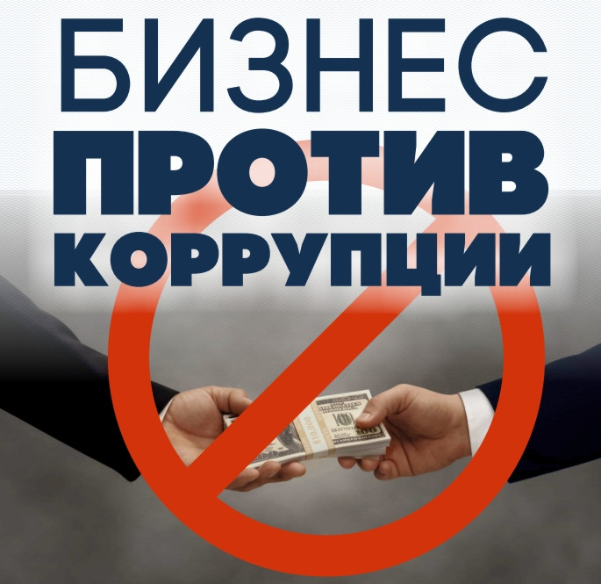
Более половины участников опроса – 54,5% затруднились дать оценку уровню коррупции. 18,1% считают уровень коррупции средним, 17,8% – низким, 9,6% – высоким.
Почти 48% опрошенных затруднились оценить работу органов власти Республики Дагестан в данной сфере. При этом 20,5% дали положительную оценку, 15,5% – скорее положительную. Негативную оценку высказали 16%.
В адрес Уполномоченного в 2025 году не поступали устные и (или) письменные обращения субъектов предпринимательской деятельности по вопросам возникновения коррупционных ситуаций. Дано 370 устных консультаций субъектам предпринимательской деятельности по различным вопросам и проблемам, с которыми они сталкиваются в процессе осуществления своей деятельности.
Уполномоченным осуществлен выезд в Сергокалинский, Докузпаринский, Ботлихский, Кулинский, Лакский и Каякентский районы по вопросам имеющихся административных барьеров и негативного воздействия на бизнес-структуры органов исполнительной власти, правоохранительных и контролирующих органов.
В июне 2025 года Уполномоченным было проведено образовательное мероприятие для бизнеса в сфере общественного питания с участием представителей контрольно-надзорных органов территориальных органов федеральных органов исполнителей власти, руководителей бизнес-объединений и представителей сферы общественного питания. На мероприятии обсуждались вопросы соблюдения требований действующего законодательства при оказании услуг общественного питания, а также меры, направленные на снижение административной нагрузки, включая расширение профилактической работы и сокращение избыточных проверок. Участники договорились о продолжении диалога для разработки конкретных механизмов поддержки предпринимателей, что позволит создать более комфортные условия для ведения бизнеса в республике.
В июле 2025 года Уполномоченный провел рабочее совещание с сельхозтоваропроизводителями и представителями ключевых контрольно-надзорных и профильных ведомств республики. На мероприятии обсуждались острые проблемы роста административной нагрузки на аграрный бизнес, включая резкое увеличение арендных платежей, налоговые риски из-за расхождений в отчетности и угрозу включения в реестр недобросовестных работодателей. По итогам диалога были намечены конкретные меры для смягчения давления: подготовка предложения в Правительство РД о продлении моратория на рост арендной платы и работа по корректировке методики кадастровой оценки земель с учетом их реального состояния, что позволит снизить фискальную нагрузку на сельхозпроизводителей.
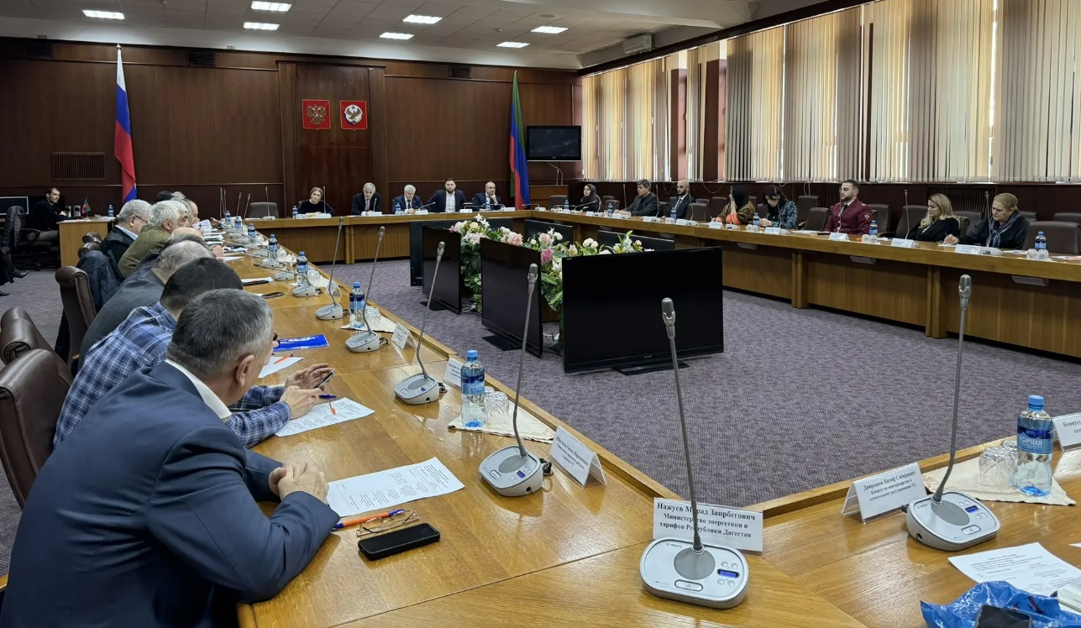
В декабре 2025 года Уполномоченным организован круглый стол с участием представителей УФНС России по РД, экспертов и руководителей бизнес-объединений. На мероприятии подробно разъяснены ключевые изменения налогового законодательства, вступающие в силу с 2026 года, включая снижение порога для уплаты НДС, новые ставки УСН и ужесточение правил применения патентной системы. Участники обсудили меры, направленные на смягчение перехода для бизнеса, такие как продленный мораторий на штрафы для новых плательщиков НДС. По итогам встречи стороны договорились о продолжении совместной работы по разъяснению новых норм для минимизации рисков и поддержки предпринимателей.
Также в декабре 2025 года проведено заседание Общественного и Экспертного советов при Уполномоченном. На мероприятии обсуждались ключевые изменения законодательства о контрольно-надзорной деятельности, вступающие в силу с 2026 года, результаты надзорной работы за 2025 год, а также конкретные вопросы в сферах пожарной безопасности, трудового права, маркировки товаров и применения контрольно-кассовой техники. По итогам диалога был подтвержден курс на профилактический подход, выраженный в планах по проведению более тысячи профилактических визитов, и достигнута договоренность о продолжении работы по выстраиванию прозрачных и понятных правил для снижения административной нагрузки на бизнес.

8. Повышение эффективности взаимодействия с правоохранительными органами

В результате проведенной работы МВД по РД в 2025 году выявлено 735 коррупционных преступлений, в том числе 485, относящихся к категории тяжких и особо тяжких, и 515 преступлений, совершенных в крупном и особо крупном размере. Раскрыто 762 преступления коррупционной направленности, в суд направлено 672 уголовных дела.
Задокументировано 435 факта взяточничества, в том числе: по ст. 290 УК РФ – 172, по ст. 291 УК РФ – 61, по ст. 291.1. УК РФ – 27, по ст. 291.2 УК РФ – 173, из них тяжкие и особо тяжкие – 255, в крупном и особо крупном размере – 89.
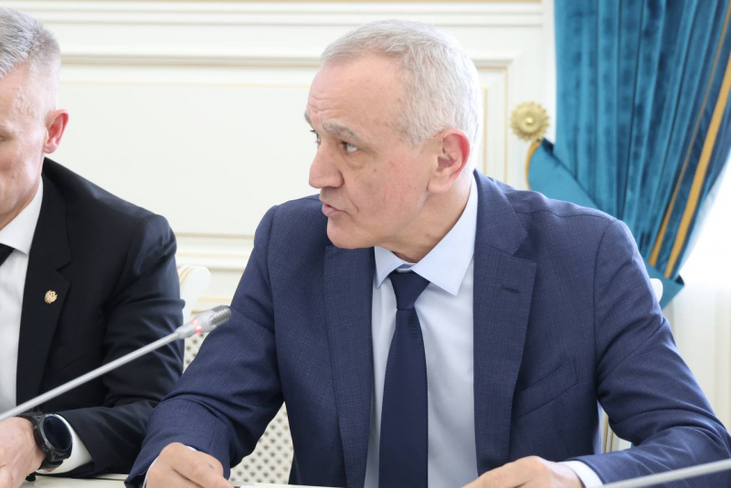
Раскрыто 448 преступлений, в суд направлено 261 уголовное дело, к уголовной ответственности привлечено 265 лиц.
Средний размер взятки по ст. 290 УК РФ в Республике Дагестан составляет 425,7 тыс. рублей.
Ущерб по оконченным уголовным делам коррупционной направленности составил 558 млн рублей, возмещено 382,6 млн рублей, в том числе добровольно погашено 169,2 млн рублей, наложен арест на имущество в размере 180,9 млн рублей, изъято имущество и денежных средств в размере 32,4 млн рублей.
Наиболее подвержены коррупционным проявлениям сферы госуправления – 425 преступлений, здравоохранения и социальных услуг – 87, образования – 124, бюджета – 76, строительства – 18, иное – 5.
За отчетный период установлена причастность руководителей и должностных лиц различного уровня к совершению 408 преступлений.
Фигурантами двух уголовных дел стали главы муниципальных районов, 50 – главы и заместители глав сельских поселений, 31 – руководители и должностные лица федеральных органов власти, 155 – руководители и должностные лица министерств, ведомств и учреждений республики, 170 – руководители и сотрудники учреждений и ведомств городов и районов.
В следственные подразделения следственного управления Следственного комитета Российской Федерации по Республике Дагестан поступило 353 сообщения о преступлениях коррупционной направленности, возбуждено (без повторных) 305 уголовных дел. Принято 27 решений об отказе в возбуждении уголовного дела, все решения приняты в связи с отсутствием события или состава преступления.
Следственным управлением в 2025 году расследовались уголовные дела о коррупционных преступлениях, в том числе совершенных с использованием сложных коррупционных схем.
В производстве следователей находилось 426 уголовных дел о преступлениях коррупционной направленности. В суд направлено 202 уголовных дела в отношении 235 обвиняемых.
За 2025 год возбуждено 57 уголовных дел в отношении лиц, обладающих особым правовым статусом, в том числе:
должностных лиц органов местного самоуправления – 47, из них:
- депутатов – 18;
- глав муниципальных образований – 28;
члена избирательной комиссии – 1;
адвокатов – 4;
сотрудников следственных органов – 4;
судьи – 1.
Направлено в суд 37 уголовных дел в отношении 37 лиц указанной категории.
Также продолжена работа по противодействию преступлениям, совершенным сотрудниками правоохранительных органов. В 2025 году рассмотрено 171 сообщение о преступлениях, совершенных сотрудниками правоохранительных органов, в том числе:
145 сообщений о преступлениях, совершенных сотрудниками органов внутренних дел;
5 сообщений о преступлениях, совершенных сотрудниками ФСИН России;
1 сообщение о преступлении, совершенном сотрудником Росгвардии;
9 сообщений о преступлениях, совершенных сотрудниками ФССП России;
2 сообщения о преступлениях, совершенных сотрудниками следственных органов;
9 сообщений о преступлениях, совершенных сотрудниками ФТС России.
По результатам проведенных проверок возбуждено 68 уголовных дел, из них:
54 – в отношении сотрудников органов внутренних дел:
4 – в отношении сотрудников ФСИН России;
6 – в отношении сотрудников ФТС России;
3 – в отношении сотрудников ФССП России;
1 – в отношении сотрудника органов Росгвардии.
Направлено в суд 63 уголовных дела в отношении 84 лиц.
ОИВ РД и ОМС РД в 2025 году в правоохранительные органы направлено 39 материалов проверок, свидетельствующих о наличии признаков преступления или административного правонарушения, совершенных государственными гражданскими и муниципальными служащими (37 материалов – ОИВ РД, 2 материала – ОМС РД).
В рамках отбора и изучения кандидатов на замещение вакантных должностей государственной гражданской службы Республики Дагестан с правоохранительными органами осуществлено взаимодействие по 77 кандидатам. На основании полученной информации 18 кандидатов не были приняты на должности.

9. Усиление мер по минимизации бытовой коррупции

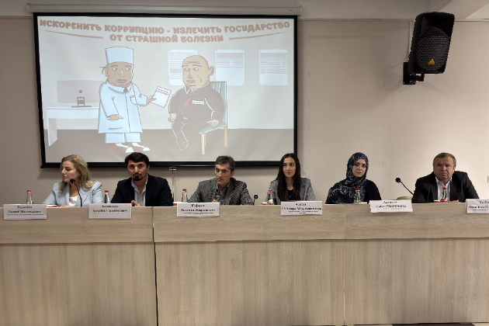
Минобрнауки РД в адрес глав муниципальных районов и городских округов, руководителей подведомственных образовательных организаций направлено письмо от 10 января 2025 г. № 06-38/04-04/25 о недопущении незаконных сборов денежных средств с родителей (законных представителей) обучающихся. С целью организации регулярной разъяснительной работы с руководителями образовательных организаций, педагогическими работниками и родительской общественностью на официальных сайтах общеобразовательных организаций в информационно-телекоммуникационной сети «Интернет» размещена соответствующая памятка для родителей.

Проведены следующие мероприятия по профилактике коррупции в учреждениях сферы здравоохранения:
в ФГБОУ ВО «Дагестанский государственный медицинский университет» проведено заседание круглого стола на тему: «Молодежь против коррупции». В указанном мероприятии приняли участие представители ОИВ РД, Управления и правоохранительных органов;
в ФГБОУ ВО «Дагестанский государственный медицинский университет» проведен круглый стол на тему: «Противодействие коррупции в Республике Дагестан»;
в ЧПОУ «Медицинский колледж им. Башларова» состоялась профилактическая беседа со студентами, посвящённая противодействию экстремизму, терроризму и экономическим преступлениям;
в ГБПОУ РД «Дагестанский базовый медицинский колледж им. Р.П. Аскерханова» состоялась встреча со студентами, в рамках которой прошла тематическая беседа «Не навреди ни себе, ни другим».
Проведены следующие мероприятия по профилактике коррупции в учреждениях сферы образования:
республиканский творческий конкурс в сфере противодействия коррупции среди учащихся общеобразовательных организаций РД, который проводился в 2-х номинациях:
1. Сочинение на тему «Будущее моей страны в моих руках!»;
2. Рисунок на тему «Надо жить честно!». Для участия в конкурсе были представлены работы из 5 городов и 17 районов республики;
республиканский конкурс на лучший видеоролик среди учащихся образовательных организаций среднего профессионального образования «Скажем коррупции- НЕТ!».

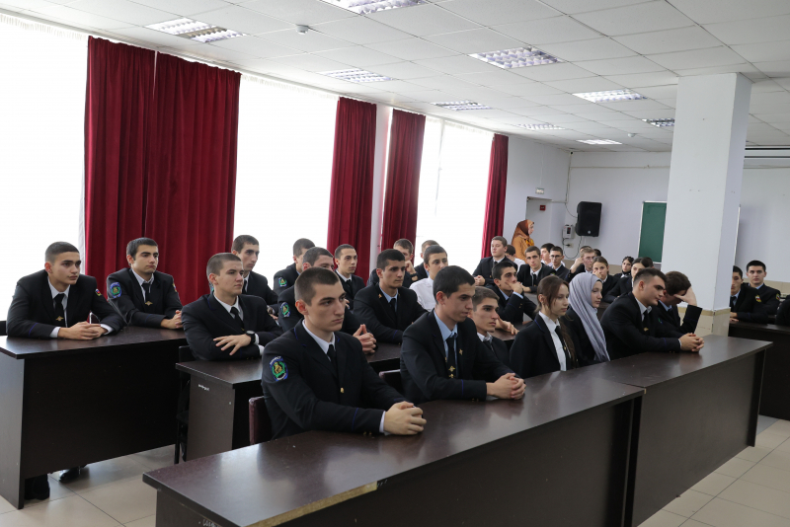

В рамках реализации мероприятия по проведению мониторинга обращений граждан о проявлениях коррупции в сфере здравоохранения и образования:
в Минздрав РД поступило 64 обращения, содержащих информацию о совершении коррупционных правонарушений. Все обращения изучены и рассмотрены. По 37 из них проведены соответствующие проверки, по результатам которых факты коррупции не подтвердились. В соответствии с частью 3 статьи 8 Федерального закона от 2 мая 2006 г. № 59-ФЗ «О порядке рассмотрения обращений граждан Российской Федерации», перенаправлены в правоохранительные органы для рассмотрения по компетенции 8 обращений. Перенаправлено в отделение Социального Фонда России по Республике Дагестан 1 обращение. Остальным заявителям даны исчерпывающие ответы на поставленные вопросы;
в Минобрнауки РД поступило 59 обращений, содержащих информацию о совершении коррупционных правонарушений. Все обращения изучены и рассмотрены. 10 обращений направлены для рассмотрения по компетенции в правоохранительные органы, 10 обращений рассмотрены с выездом на место, факты, изложенные в них, не подтвердились. Остальным заявителям даны исчерпывающие ответы на поставленные вопросы.
Минздравом РД проведено социологическое исследование в целях оценки уровня коррупции в сфере здравоохранения на территории Республики Дагестан. Результаты социологического исследования рассмотрены на заседании комиссии по противодействию коррупции Минздрава РД.
Также Минздравом РД завершена работа по внесению изменений в служебные контракты руководителей учреждений здравоохранения в части запрета на учреждение ими и их близкими родственниками коммерческих структур (организаций), оказывающих медицинские и иные услуги в сфере здравоохранения.

10. Стимулирование антикоррупционного поведения государственных и муниципальных служащих

В ОИВ РД и ОМС РД принимаются меры, направленные на обеспечение открытости, престижа гражданской и муниципальной службы.
Основными направлениями повышения престижа государственной и муниципальной службы является привлечение профессиональных, высокообразованных, подготовленных специалистов путем проведения конкурсов, а также применение квалификационных требований к лицам, претендующим на замещение соответствующих должностей, проведение аттестационных мероприятий и дополнительное профессиональное образование служащих.
В кадровый резерв РД включены 321 государственный гражданский служащий и 67 муниципальных служащих. Принято на гражданскую (муниципальную) службу 1024 гражданина. В целях соблюдения принципа равного доступа на государственную службу обеспечено поступление на государственную службу более 59 % по результатам конкурса либо из кадрового резерва.
В соответствии с государственной программой Республики Дагестан «Развитие государственной гражданской службы Республики Дагестан, государственная поддержка развития муниципальной службы в Республике Дагестан», утвержденной постановлением Правительства Республики Дагестан от 20 ноября 2019 г. № 300, в качестве мер нематериального стимулирования органами власти республики используются денежные поощрения и представления к награждению ведомственными и государственными наградами, учет результатов профессиональной служебной деятельности при аттестации и присвоении очередного классного чина и др.
В 2025 году поощрили ведомственными наградами и (или) памятными ценными подарками в ОИВ РД – 257 служащих, в ОМС – 232 служащих, не имеющих дисциплинарных взысканий и имеющих многолетний опыт плодотворной работы.

__________________________

